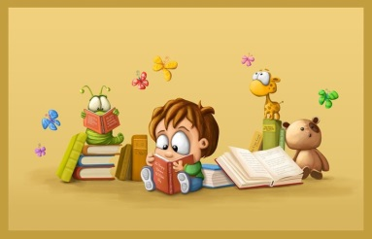
Страна веселых книг

Лето
Вот и лето на пороге:
Реют пчелы-недотроги,
Величаво карауля
Привлекательные ульи,
Чтобы всякие тревоги
Потонули в мерном гуле,
Как набаты тонут в благовесте,
И в июне, и в июле,
И в особенности
В августе.
Леонид Мартынов

Летняя пора – время каникул. Это веселые игры, приключения, наполненные жарким солнцем и раскрашенные во все цвета окружающей природы. Лето – это еще и возможность познакомиться с новыми книгами, узнать новых героев, испытать незабываемые впечатления от чтения.
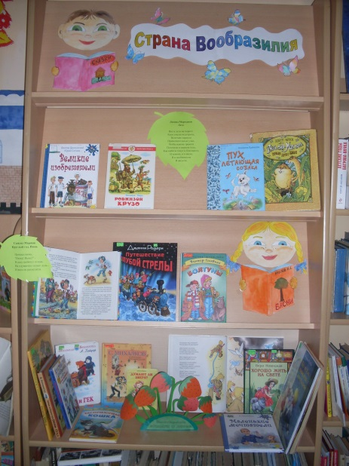

Трошковская сельская библиотека к началу летних каникул подготовила нашим читателям выставку «Страна Вообразилия». На выставке ребята могут найти увлекательные рассказы о своих сверстниках, забавные стихи, удивительные сказки. Кроме того тут читателям предлагаются викторины, кроссворды, ребусы, которые можно отгадывать здесь же. В течение лета выставка продолжает свою работу.

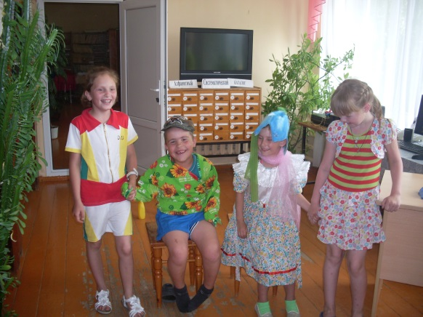
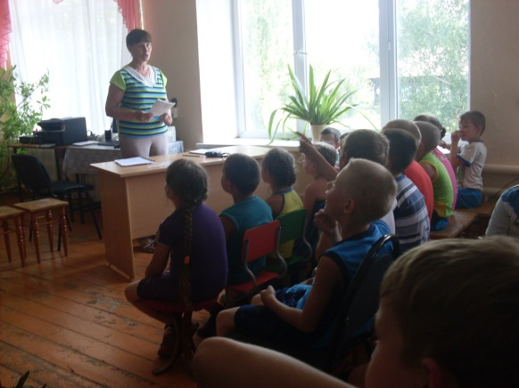

В день защиты детей для ребят, посещавших летнюю оздоровительную площадку, прошла конкурсная программа «Не спеши прощаться с детством». Ребята приняли участие в конкурсе «Одень малыша в детский сад», играли роль «мамы» и «малыша», которого нужно одеть в детский сад. Сколько было смеха у ребят, когда « мама» с завязанными глазами пыталась одеть малышу брюки! А дальше отгадывали загадки о лете, сыграли в игру – сказку «Репка», а в конце встречи был устроен концерт «Веселых зверят».
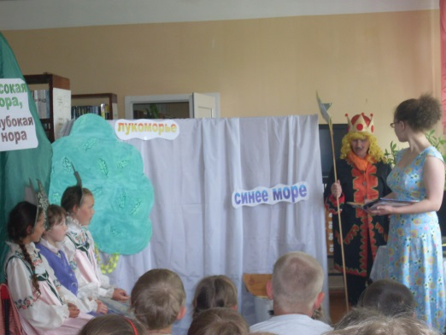
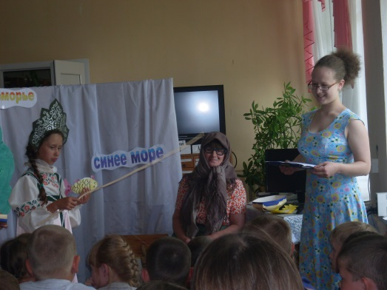

«На сказочной планете Лукоморья» - эта игровая программа была посвящена дню рождения А.С Пушкина. Ребята побывали на острове Буяне, во дворце царя Дадона,
на берегу синего моря. Были здесь и три девицы под окном, роли исполнили Ева Ермолина, Даша Сапухина и Света Абельмажанова. Приходил к ребятам царь Гвидон и царь Дадон, старуха у синего моря (библиотекарь Мальцева Н.В), «спящая царевна» (Ева Ермолина), а в конкурсе «Золотая рыбка» хотели участвовать все ребята! Нужно было поймать золотую рыбку, и ответить на вопрос из сказки.
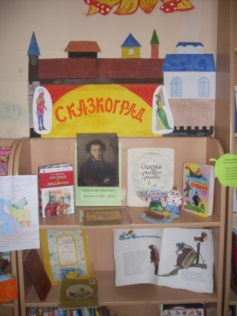

Сказки А. С. Пушкина размещались на выставке «Сказкоград». На ней были выставлены не только книги писателя, но и поделки ребят и рисунки по его произведениям.
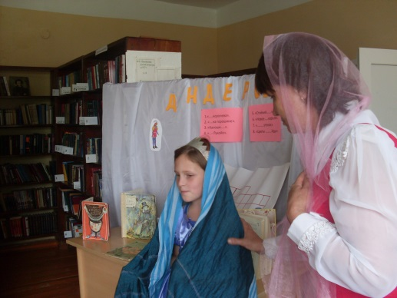
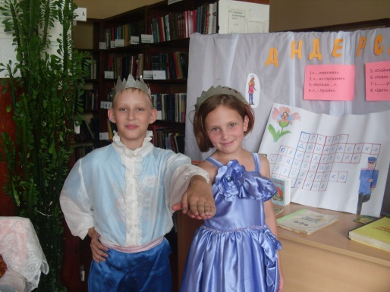

Еще одно удивительное путешествие совершили ребята – «Путешествие в Андерсенленд», где познакомились с писателем и со сказками Г.Х Андерсена. Ребята побывали в « Музее сказочных предметов», посмотрели инсценировку сказки «Принцесса на горошине», в которой роли принцессы, принца и фрейлин сыграли ребята из нашего села. На протяжении всей встречи ребята решали кроссворд и, отгадав последнюю строчку, узнали, в каком городе родился Г.Х Андерсен.
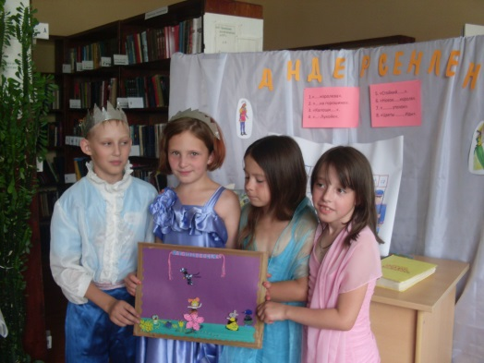
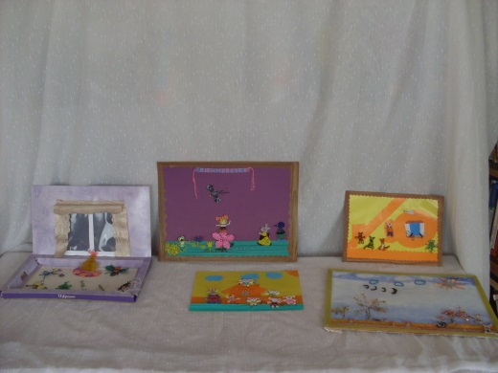

Здесь же была представлена выставка поделок из бисера, которые ребята сделали в течении учебного года на школьном кружке бисероплетения.
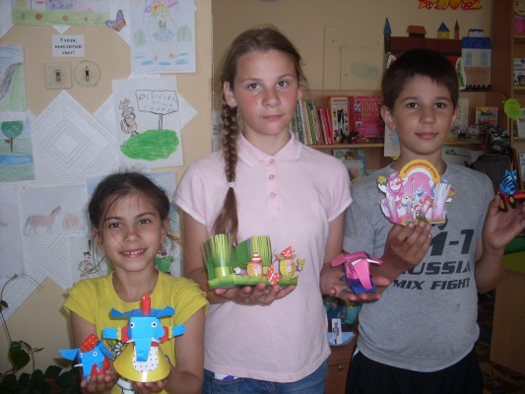
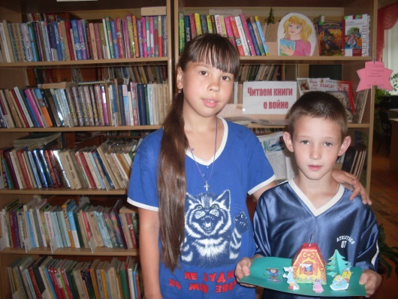

В мастерской творчества «Мастерилки из Мурзилки» ребята изготовили много различных поделок, игрушек, сказочных героев.

